Opgave 1
Ballonvaarders nemen in de mand zakjes met zand mee. Om hoogte te winnen, verstrooien ze de inhoud van zo’n zakje.
Op een bepaalde hoogte boven de grond laat de ballonvaarder per ongeluk een zakje zand vallen. In figuur 2 zijn de posities van het zakje aan het eind van de beweging weergegeven. De tijdsduur tussen twee posities is 0,10 s. Het balkje is in werkelijkheid 10 m lang.

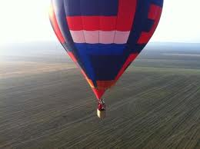

Figuur 1 Figuur 2

5p 1 Toon aan dat de snelheid waarmee het zakje de grond treft, gelijk is aan 63 m/s.
Het zakje doet er 7,0 s over om de grond te bereiken.
3p 2 Bepaal met behulp van een (v,t)-diagram op welke hoogte het zakje zand overboord ging als de beweging een vrije val is.
In werkelijkheid is er wel luchtweerstand.
2p 3 Beredeneer of de werkelijke hoogte waarvan het zakje viel groter of kleiner is dan je antwoord bij vraag 2.

Opgave 2
Erik rijdt elke dag op zijn brommer van huis naar school. Hij houdt zich aan de regels en rijdt deze afstand van 9,5 km met een gemiddelde snelheid van 45 km/h. Op de terugweg staat hij na 7,5 km met een lege tank. Hij loopt de resterende afstand naar huis in 25 min.
4p 4 Teken een (x,t)-diagram van Eriks beweging vanaf school tot aan zijn huis. Licht je diagram toe aan de hand van berekeningen.
3p 5 Bereken de gemiddelde snelheid van Eriks beweging in km/h vanaf school tot aan zijn huis.

Opgave 3
Een nieuw model auto wordt tijdens de ontwerpfase uitgebreid getest. Als de resultaten niet aan de verwachtingen voldoen, volgt een aanpassing van het ontwerp.
Tijdens zo’n testrit is een (v,t)-diagram opgenomen. Het resultaat ervan staat in figuur 3.
De test vindt plaats op een testbaan, omdat daarop harder dan 130 km/h mag worden gereden.

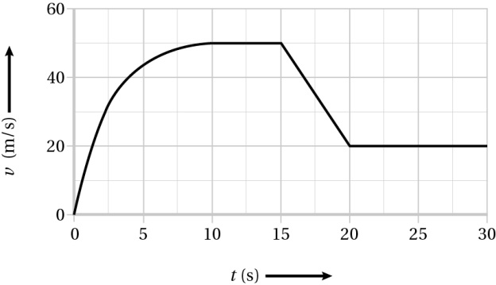
Figuur 3

3p 6 Bepaal of deze testrit op de openbare weg mag plaatsvinden.
4p 7 Bepaal de versnelling waarmee de auto vanuit stilstand optrekt.
2p 8 Is de beweging tussen t = 0 s en t = 10 s versneld of vertraagd? Licht je antwoord toe.
Volgens de wet moet een auto op een droge weg kunnen remmen met een minimale remvertraging van 5,2 m/s².
4p 9 Bepaal of de auto deze test heeft doorstaan.
4p 10 Bepaal de verplaatsing van de auto gedurende de eerste 10 s van de testrit.

